# *A* többnapos turisztikai belföldi utazások trendje Magyarországon 2022-re nézve

# *Az adatok szezonalitása és a pandémia hatásai*

## Viktória Hrabosová

***Kodolányi János Egyetem, Budapest***

***Gazdálkodás és Menedzsment alapszak***

***Gazdasági informatika szakirány***

***2023.jan***

## Abstract

This Study is an estimate, regarding the Projected Seasonal local multiday travel Forecast within the Hungarian border in the last quarter of the year 2022. The main goal is analysing the potential turism demand during the post-covid recovery period as the latest reported data from the region from the first three quarters suggests a positive change from the previous 4 years winter-seasons.

## Kulcsszavak

Előrejelzés, időmúlás modell, szezonális hullámok, turizmus, időszakos konzisztencia

## Bevezetés

A forecast-előrejelzés témakör bár rendkívül kedvelt a közgazdászok körében, nem minden esetben megbízható az előre nem jelezhető külső hatásoknak köszönhetően.

A 2019-es Újév sem érkezett egy „Globális Pandémia Incoming” előrejelzéssel, és emiatt a turisztika, csak úgy, mint az oktatás és egészségügy nagy meglepetésben részesült.

A 2022-as évre viszont a pandémia hatása drasztikusan csökkent, így a vendéglátóiparban is fellendülésre számíthatunk.

Cikk-sablon: <https://miau.my-x.hu/digeco/2020/2020osz/digeco_tdk_publication_ures.docx>

## Az elemzés célja

A továbbiakban olvasható elemzés célja tehát a Magyarországon belüli belföldi utazások trendszerű vizsgálata, a szezonalitást és a gazdasági helyzetet figyelembe véve.

A KSH táblázatának adatait használva az elkövetkező negyedév- 2022. IV. negyedévben várható adatok előrejelzése a fő feladatunk.

Mivel 2019-ig az adatok egy növekedő vonalat követtek, a járványhelyzetből kifolyólag viszont a Nemzetközi és a Belföldi turizmus nagyban csökkent 2020-ban, és csak a 2022 tavaszi adatokon látszik a helyzet normalizálódása, és hogy ha a turizmus ilyen ütemben növekszik, mire számíthatunk a téli hónapok során?

### **A probléma/jelenség története**

Előzmények: <https://arxiv.org/ftp/arxiv/papers/2002/2002.08021.pdf>

Hivatkozások, milyen résztudományok, érdeklődések vannak. Figyelembe véve a vendéglátóipar méretét és gazdasági fontosságát, viszonylag limitált előrejelzés forma érhető el a várható vendéghozammal kapcsolatban.

A cikk jelen formájában nem tér ki arra numerikus példákkal: milyen adatok és módszerek, milyen eredménypontosságra vezetve tekinhetők meghaladandó benchmark-nak…

### **A probléma/jelenség aktuális állapota**

Bár az előrejelzések nagy segítséget tudnak nyújtani az érdeklődés növekedés vagy csökkenés előrejelzésében, gyorsan változó időszakokban, mint a jelenlegi nem biztosítanak teljes mértékben megbízható eredményeket az általunk vizsgált adatcsoporton.

Az elmúlt pár év egészségügyi és utazási szabályozásai, illetve a jelenlegi gazdasági helyzet drasztikus változásokkal járt, rendkívül rövid felkészülési idővel összekötve és ez az elkövetkező negyedévekre is elmondható.

### **Célcsoportok** **és Hasznosság**

A turizmus különféle ágazataiban működő szálláshelyek, éttermek vagy kulturális, illetve szabadidős programokat kínáló központok számára nagy segítséget jelenthet egy szezonális előrejelzés.

Ennek köszönhetően előre megtervezhető az időszakos kínálat mérete a keresletet figyelembe véve, az erőforrások ideális eloszlása, illetve a marketing stratégia sikeressége is következtethető a szerzett adatokból.

## Felhasznált adatok

### **A probléma jelenség adatvagyona**

A feladat teljesítéséhez a KSH-Központi Statisztikai Hivatal oldalán elérhető- *27.2.1.11[1]. ’A többnapos Turisztikai célú belföldi utazások száma úti cél szerint negyedévente’* adathalmazt használtam.

XLS-háttér:

* <https://miau.my-x.hu/miau/293/stadat_turizmus_kovetkezo_negyedev.xlsx>
* <https://miau.my-x.hu/miau/293/stadat_turizmus_kovetkezo_negyedev_v2.xlsx>

A táblázat (OAM = objektum-attribútum-mátrix) tartalmazza

* 5 egymást követő évben (2018–2022), negyedévente, így összesen 19 sor (objektum)
* Magyarország 9 régiójának adatait és azok összegét (attribútum)
* Az adatsorban található számadatok „Ezer darab”-ban értendőek.

### **Potenciális megoldási alternatívák**

A Turisztikai szezonok előrejelzéséhez többféle módszerrel dolgozhatunk.

Használhatjuk az előző évek szezonális eloszlásának hányadát[2], mely a peak and shoulder szezonok megjelölésével a hullám várható következő ágát jelöli meg, attól függően, hogy az adott helyszín évi egy, kettő vagy több csúcsszezonnal rendelkezik és a köztük lévő időszak hossza-seasonality ratio.

Statisztikát vonhatunk még a beérkező repülő és távolsági vonat és autóbusz járatok kihasználtságából, ám itt megoszlik a turisztikai, munka és személyes okokból eredő utazások hányada, így nehéz pontos adatot szerezni.

Egy 2002-ben felállított stratégia- adaptive multiscale ensamble learnin approach-[3]mely különféle trend és szezonális komponensek összesítésével ad magas szintű erőjelzést, viszont ez a modell is inkább használható alacsony ingású évek vagy időszakok közt.

Az előrejelzéshez gyakran hasznosított még az Excel szolver „előrejelzés” vagy „előrejelzés. Lineáris” funkciója is. Ezt megelőzően használhatjuk az excel „seasonal trends” függvényét, így pontosabb adatokat nyerve az előrejelzéshez, ha azt időszakokon belüli hullámok jellemzik.

#### **A probléma/jelenség értelmezésének módszertana és az elemzés menete**

Mint több nemzetközi és hazai statisztikai oldal is előre jelezte a 2022 utolsó turisztikai szezonja nagy valószínűséggel eléri a járvány előtti időszakot. Emiatt is fontos egy olyan próba módszer kidolgozása, mely negyedéveken belüli magas kiingások ellenére is képes pontos előrejelzést biztosítani.

A turisztikai utazások érintően nagy adat választék található online, viszont a mérés pontossága érdekében, előnyösebb volt egy lokális adathalmazt választani. Ebben az esetben a határ lezárások, illetve légi vagy távolsági utazásokkal való problémák-mint drasztikus időjárást stb, nem merülnek fel, és pontosabb rálátást ad az utazási célokról is. A KSH weboldalán elérhető 5 évet összesítő adathalmaz tehát tökéletes alany a vizsgálatra.

Első lépésként az Excel szezonális előrejelzését teszteltem le, viszont a negyedévek értékei közti szórásnak köszönhetően már a 3. negyedévre a hivatalos eredményeknél majd 1500-zal alacsonyabb értéket jelzett előre. Emiatt a 4. ismeretlen negyedévre vonatkozóan sem számíthatunk megbízható értékre.

Oszlop szerinti rangsorszám alapján táblázatot generáltunk, és ennek eredményekor megjelenő mutatószámokhoz az előző év összes eredményét csatoltuk, az utolsó sor „összes” sorát pedig előre meghatározott attribútumokkal töltöttök ki.

A COCO-val mind az öt év adatainak negyedévenkénti adatait elemezve, 3 féle modell került létrehozásra-az 1000, 4000 és 5000 mutatószámok alapján, melyek az összesített adatokból eredő-minimum, maximum és az utolsó negyedéves adat. Megfontolandó lenne még az utolsó 4.negyedévhez kötődő ca. 2400ből eredő eredményt is megvizsgálni.

Ezeket az adatokat helyeztük a MIAU MY-X FREE oldalon elérhető coco mátrixába, a három modell értékének egyikével kiegészítve.

Az így kapott adathalmazokat, és azokból becsült eredmények pedig vizuális és számszerű módon is összemérhetőek.

## Konzisztensek-e a 4. negyedév becslései?

A 3. félév konzisztensen a legmagasabb értékeket produkálja, ez a nyári turisztikai szezon népszerűségéből eredően nem meglepő

A 2022. szeptemberében megosztott információkból tudjuk, hogy az COVID-19 hatásai a turizmusra már elmúlásban vannak. A 2022-es nyári szezon elérte a járvány előtti szintet, hasonló „felzárkózással” számíthatunk az őszi/téli szezonra nézve is. [4] A negyedik negyedév értékeit az ünnepekre hazautazó magyarok vagy a karácsonyt és Szilveszter éjszakát külföldön eltölteni kívánó Magyarországra utazók aránya is növeli. [5]

Bár az inflációhoz és a rezsinövekedéshez köthető recesszió valószínűleg árnyékot vetít majd a turizmusra, ez a 2022 utolsó negyedévében még nem várható, 2023-közepe felé számíthatunk majd a recesszió jeleire.

Az előző négy év negyedik negyedévének adatira alapozva- 3204, 2969, 1232(erős covid lezárások), 2415-ből nyilvánvaló hipotézis egy 3100 és 2500 közti eredmény-az eddigi három negyedév átlagaiból kiindulva én egy magasabb 3000-2800 közti számot feltételezek.

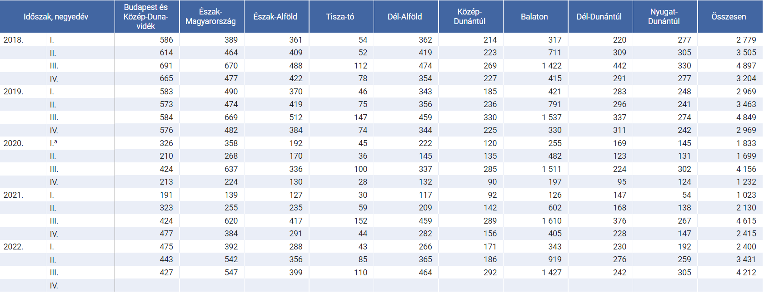1. ábra: felhasznált adatok (letöltés ideje 2022.január 3.)

## Eredmények

### Hipotézisek/elvárások/kérdések

A korábbi felvetés, mi szerint a 2022 negyedik negyedévében már nem a 2019 és 2020-hoz hasonló alacsony eredményeket, hanem a korábbi évekhez viszonyítva magasabb értéket várhatunk. Ennek ellenére a 3. negyedév 4600 és 4200 értékétől alacsonyabb, a felső 3000-es vagy alsó 4000-es értékek közt számítunk eredményre, ahol is a 2022-es turisztikai trendgörbe leszálló ága eléri a 2. negyedév 3400-as értékét, mint minimumot.

### A 3 irányág eredményei -Válaszok/állapotok

A negyedik negyedévek minden esetben a 3. alattiak - ez várható volt, a diagram meg is erősítette feltevésünket- és egy ív leszálló ágaként jelenik meg mind a három diagram esetében.

Az 1000-es táblázat estében a direkt ág 2741.3-at az inverz 2619.2-t vetített elő, ami közel áll a tavalyi eredményhez (vö. 2415 Ezer). Viszont az első két negyedév emelkedéséből következtethetjük ennek folytatását az év vége felé és emiatt a 4000 alapú táblázatból eredő 3635.7 és 4180.7 tűnik reálisabbnak. Mivel a negyedik negyedév még előzőleg sosem lépte át a 4000-es határt, az inverz ág eredményét magasnak látom, viszont a 3635.7 reálisnak tűnik, hisz a 2022-es második negyedév is 3400 környékére esett.

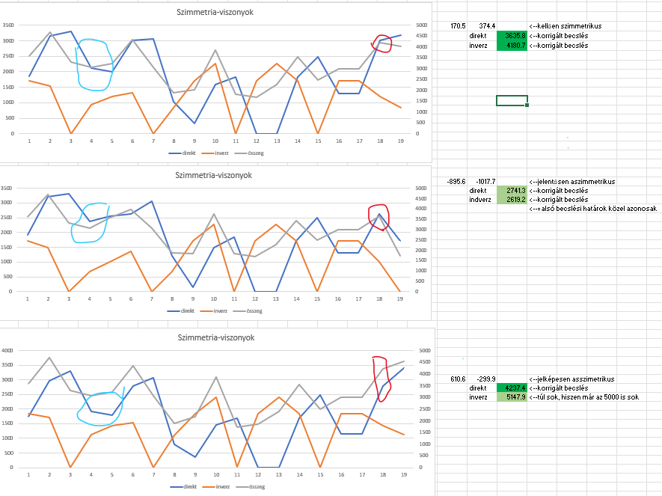

2. ábra: Eredmények (forrás: háttér-xls)

## Következtetések

Az előrejelzett eredmények értékét meghatározni engedő tényadat majd csak 2023. márciusában lesz elérhető a KSH oldalán.

A fent elemzés alá vetett adatsort torzíthatják majd különféle turisztikai trendek, mint a karácsony házon kívül ünneplése mely egyre kedveltebb a GenZ/Millenial generéciók közt [6] illetve a már említett potenciális recesszió első jelei.

A vizsgálat folytatásakor megfontolandó még az összeredmények helyet egy-egy részcsoport -környéket külön-külön vizsgálni, hisz ilyen esetekben a szezonalitás drasztikusabb különbségeket mutat- a Balatonnál a 3. és 4- negyedév közt 3:1 től 5:1 eltérést figyelhetünk meg, míg Budapest környékén nincs ilyen drasztikus szezonális eltérés negyedévek közt.

Ennek ellenére az összesített 3635 Ezer belföldi utazás a 2022 negyedik negyedévére reálisnak tűnik.

### Referenciák

* Seasonal and Trend Forecasting of Tourist Arrivals: An Adaptive Multiscale Ensemble Learning Approach Shaolong Suna,* , Dan Bia , Ju-e Guoa , Shouyang Wang (<https://arxiv.org/ftp/arxiv/papers/2002/2002.08021.pdf> - (Letöltve: 2023.01.17.)
* <https://www.ksh.hu/stadat_files/tur/hu/tur0051.html> (Letöltve: 2023.01.17.)
* [Kurtulus Karamustafa](https://www.researchgate.net/profile/Kurtulus-Karamustafa), [Sevki Ulema](https://www.researchgate.net/profile/Sevki-Ulema) Measuring the seasonality in tourism with the comparison of different methods
* <https://turizmus.com/szabalyozas-orszagmarketing/elerte-a-jarvany-elotti-szintet-a-nyari-turisztikai-szezon-1183041> (Letöltve: 2023.01.17.)
* <https://turizmus.com/szallashely-vendeglatas/szilveszteri-csucs-a-hazai-szallashelyeken-1184625> (Letöltve: 2023.01.17.)
* <https://www.bankrate.com/personal-finance/average-holiday-cost/> (Letöltve: 2023.01.17.)
* <https://miau.my-x.hu/myx-free/> (online elemző szolgáltatás)

Tartalom

*A* többnapos turisztikai belföldi utazások trendje Magyarországon 2022-re nézve 1

Abstract 1

Kulcsszavak 1

Bevezetés 1

Az elemzés célja 1

**A probléma/jelenség története** 2

**A probléma/jelenség aktuális állapota** 2

**Célcsoportok és Hasznosság** 2

Felhasznált adatok 2

**A probléma jelenség adatvagyona** 2

**Potenciális megoldási alternatívák** 2

Konzisztensek-e a 4. negyedév adatai? 4

Eredmények 5

Hipotézisek/elvárások/kérdések 5

A 3 irányág eredményei -Válaszok/állapotok 5

Következtetések 6

Mellékletek 7

Referenciák 7

Tartalomjegyzék 7

1. <https://www.ksh.hu/stadat_files/tur/hu/tur0051.html>
2. [Kurtulus Karamustafa](https://www.researchgate.net/profile/Kurtulus-Karamustafa), [Sevki Ulema](https://www.researchgate.net/profile/Sevki-Ulema) Measuring the seasonality in tourism with the comparison of different methods
3. Seasonal and Trend Forecasting of Tourist Arrivals: An Adaptive Multiscale Ensemble Learning Approach Shaolong Suna,* , Dan Bia , Ju-e Guoa , Shouyang Wang (https://arxiv.org/ftp/arxiv/papers/2002/2002.08021.pdf)
4. https://turizmus.com/szabalyozas-orszagmarketing/elerte-a-jarvany-elotti-szintet-a-nyari-turisztikai-szezon-1183041
5. https://turizmus.com/szallashely-vendeglatas/szilveszteri-csucs-a-hazai-szallashelyeken-1184625
6. <https://www.bankrate.com/personal-finance/average-holiday-cost/>